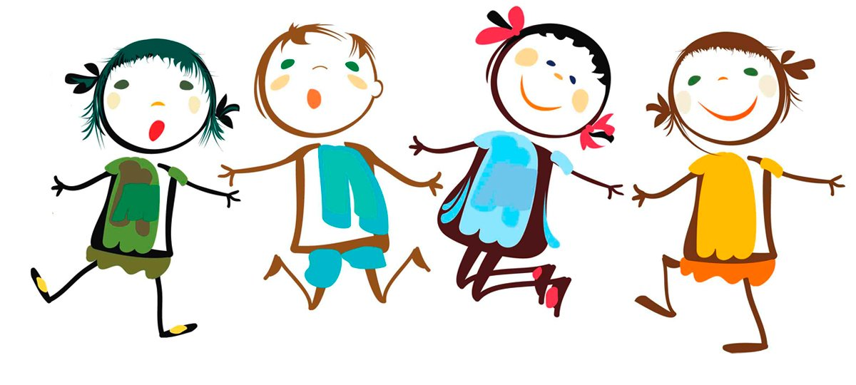

Уважаемые коллеги,
Структурное подразделение ДШИ ГБОУ СОШ
с. Домашка м.р. Кинельский Самарской области
приглашает вас принять участие в окружном онлайн-семинаре:
«Социализация детей и подростков в условиях учреждения дополнительного образования»
3 марта в 10.00

Программа семинара
«Единственная настоящая роскошь –
это роскошь человеческого общения».
Умение эффективно общаться - это уникальная способность, которая делает человека успешной и интересной личностью и позволяет добиваться в жизни своих целей и мечты. Коммуникация, общение – процесс социального взаимодействия, результатом которого является создание социальной общности при сохранении индивидуальности каждого участника; процесс созидания человеческих взаимоотношений.
9.30-10.00 | Подключение участников семинара | выступающий
10.00-10.05 | Открытие окружного семинара | Начальник СП ДШИ ГБОУ СОШ с.Домашка  А.А.Чемырева
10.05-10.15 | «Особенности воспитательной работы в системе дополнительного образования для решения вопросов социализации детей и подростков» | Методист первой кв.категории  Тарасова Ю.А.
10.15-10.23 | «Конкурсная деятельность детей, как фактор их успешной социализации» | Педагог дополнительного образования высшей кв.категории, руководитель образцового ансамбля «Подснежник», Третьякова Л.Я.
10.23-10.30 | Участие в профильных сменах как средство социализации обучающихся учреждения дополнительного образования | Педагог дополнительного образования первой кв.категории, руководитель хореографического коллектива «Формула счастья» Балан Н.В..
10.35-10.45 | Растим личность вместе: опыт работы с родителями в детской школе искусств. | Педагог дополнительного образование высшей кв.категории, руководитель образцового ансамбля «Сувенир», Бабушкина И.В.
10.45-10.55 | Социальное проектирование как процесс социализации детей в условиях дополнительного образования | Педагог дополнительного образование высшей кв.категории, руководитель фольклорного ансамбля «Забава», Бабушкин В.А.
10.55-11.00 | Эффективные подходы к социализации подростков через методологию профориентирования в системе дополнительного образования | Педагог дополнительного образование Гриднева А.А.
11.00- 11.10 | Роль Культурно-массовых мероприятий СДК с.п. Домашка в социализации детей и подростков | Педагог дополнительного образования  Первой кв.категории  Сидоренко Н.М.,  руководитель музыкального отделения
11.10-11.20 | Подведение итогов семинара | Начальник СП ДШИ ГБОУ СОШ с.Домашка  А.А.Чемырева

